Deliveroo annuncia l’introduzione della funzionalità
“Prova prima di ordinare” all’interno dalla sua app.

Londra, 28 marzo 2018 – E’ difficile decidere tra un succulento cheeseburger, una classica pizza margherita o un invitante piatto di sashimi di salmone fresco? Niente paura! Oggi c’è una soluzione per il problema: Deliveroo, il servizio di food delivery che consente di gustare comodamente a domicilio i piatti dei migliori ristoranti della città, annuncia la nuovissima funzionalità all’interno della sua app " Prova prima di ordinare" (“Try before you buy”).
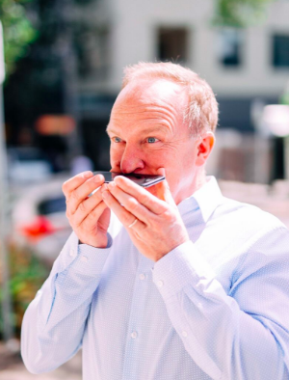
Dopo aver aggiornato l'app di Deliveroo alla versione più recente (iOs PeSCeAPrL), gli utenti avranno l’accesso a due nuove funzionalità di prova - odore e gusto - in modo da poter sfogliare i menù dei propri ristoranti preferiti e avere un assaggio di ciò che si può gustare prima di procedere all’ordine.
Questo nuovo aggiornamento dal servizio è stato rilasciato per rispondere ai feedback dei clienti, secondo i quali prendere una decisione su cosa ordinare è diventato sempre più difficile a causa dell'enorme possibilità di scelta sulla piattaforma di Deliveroo.
Il nuovo campionatore di odore e gusto di Deliveroo è disponibile per tutti i clienti a partire dal 1 aprile senza alcun costo aggiuntivo.
April Folly, Product Developer di Deliveroo, commenta:
"In Deliveroo siamo sempre alla ricerca delle soluzioni tecnologiche migliori che possono migliorare l'esperienza di consumo dei nostri clienti e siamo quindi veramente entusiasti di lanciare il pulsante “Prova prima di ordinare”. Per la prima volta in assoluto, i nostri clienti potranno avere un assaggiatore digitale dei loro piatti preferiti prima di ordinarli, per essere così sicuri al 100% di essere soddisfatti della scelta fatta”.

Informazioni su Deliveroo
Deliveroo è un servizio di food delivery fondato nel 2013 da William Shu e Greg Orlowski. Deliveroo lavora con oltre 35.000 tra i migliori ristoranti e con oltre 30.000 rider che garantiscono la migliore esperienza di food delivery nel mondo. Deliveroo ha sede a Londra e conta più di 800 persone impiegate nei suoi uffici a livello globale.
Deliveroo opera in oltre 200 città in 12 Paesi, inclusi Australia, Belgio, Francia, Germania, Hong Kong, Italia, Irlanda, Olanda, Singapore, Spagna, Emirati Arabi Uniti e Regno Unito. In Italia Deliveroo è attivo a Milano, Roma, Piacenza, Firenze, Torino, Bologna, Monza, Verona, Padova, Bergamo, Brescia, Genova, Pavia e Modena.

Contatti
Ufficio stampa Eidos
Filippo Ferrari
fferrari@eidos.net
Tel: 02-8900870
Mobile: 339-4954174

